附属医院教师系列、卫生技术系列、
医学职业技术学院高职教师系列
职称申报系统操作手册（个人）

一、个人身份填报（单位评审）
- 系统网址：http://210.42.122.192/zc/login_simpletoLogin，输入工号和密码,进入职称申报系统。（注：建议使用360浏览器极速版模式）
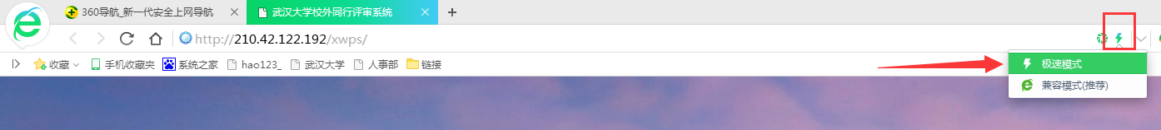
- 点击左侧“职称管理”——“职称批次申报”，右边内容为已开启的职称申报批次。申报人可选择所要申报的系列（例如：2017附属医院教师系列、2017附属医院卫生技术系列、2017高职教师系列），并单击右侧“齿轮”操作图标，选择“填报”（见图1）。在弹出的小窗口内选择“申请岗位”，然后点击保存（见图2）。下方会出现新保存的一条岗位名称（见图3），点击填报按钮“”后，会弹出需填写完善的职称申报信息主页面，该页面在填写过程中会时时保存（以教师系列四、七级为例，其他分级申报信息表会略有不同）。
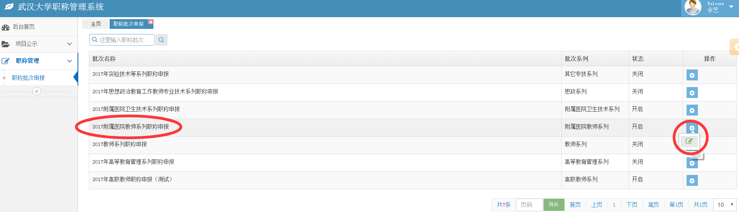
图1
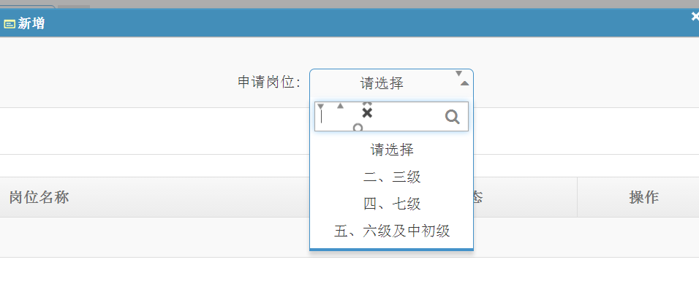
图2

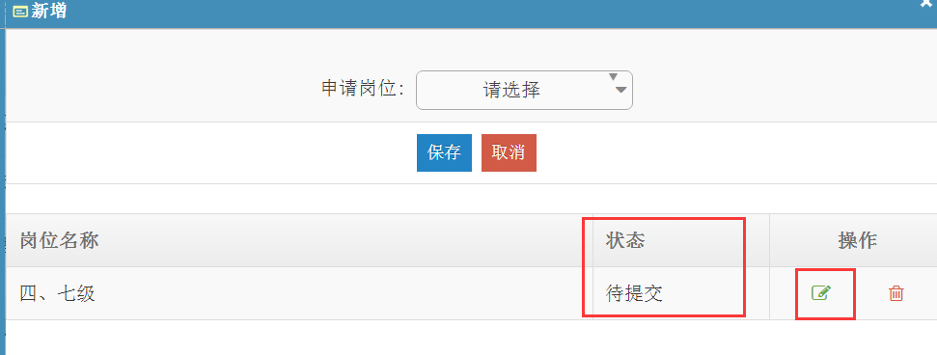
图3

3. “填报信息”版块，PETS5成绩及时间、校内晋职考试成绩及时间、免试条件等三项为非必填项（注：外语条件只有申报四、七级才会显示），其他部分均需填写。
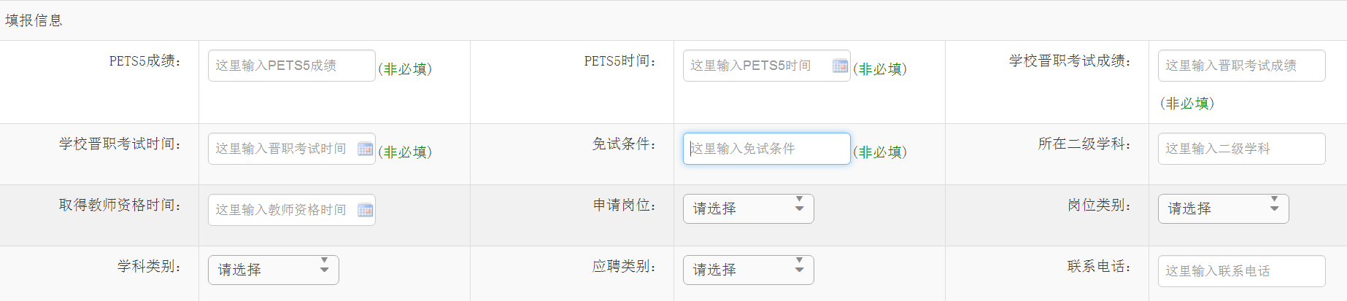
4. “近5年主要学术贡献”、“主要学术兼职”及“何时何地受何奖励及处分”需填写，均限定字数为500字以内中文字符。如果没有，请填写“无”。
5. “工作简历”、“学习简历”及“海外研修经历”版块，如有相关信息请点击新增，在弹出的小窗口中填写并保存（注：截止年月如果是至今的，请统一选择2017年11月）。
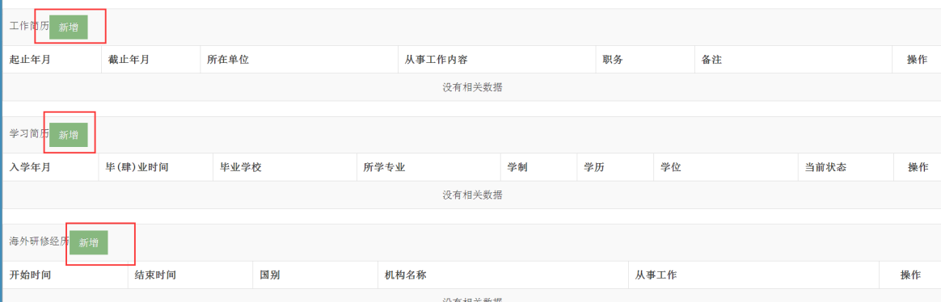
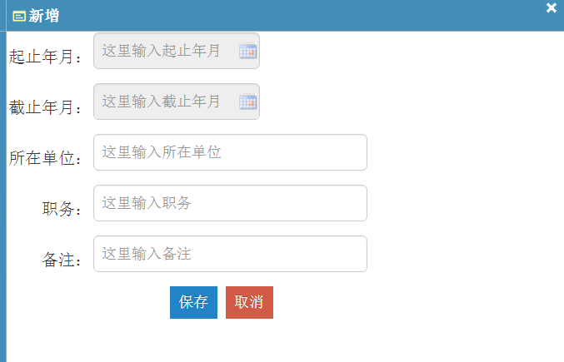
6. “课时信息”版块可通过“引入”和“新增”两种方式添加课时信息。在“引入课时”信息时可通过输入课程名称、教师姓名和课程代码来查询。“引入”后的信息可点击操作按钮“”手动添加或修改“课程类型”、“授课教师”和“折合学时”。如在“引入”中无法找到相关课时，则手动“新增”课时信息。所有“新增”的数据会根据“授课对象”的不同推送至本科生院或研究生院进行审核（注：此项推送职能部门审核仅限教师系列二、三、四、七级）
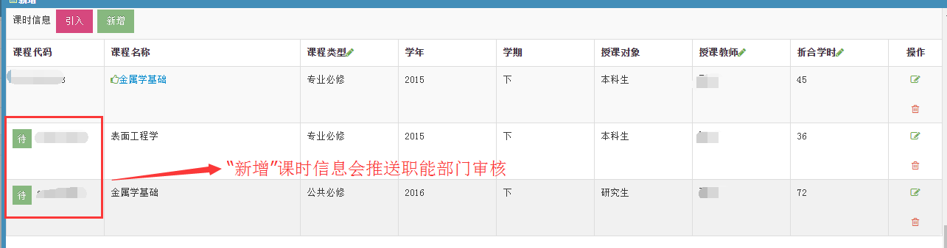
在完善“教学工作量汇总”版块时，请将红色框下的数据手动添加相关信息（图1），填写完成后点击“计算”按钮，系统会自动计算出其他数据（图2）。
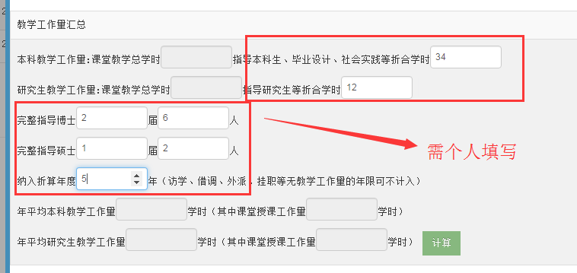
图1
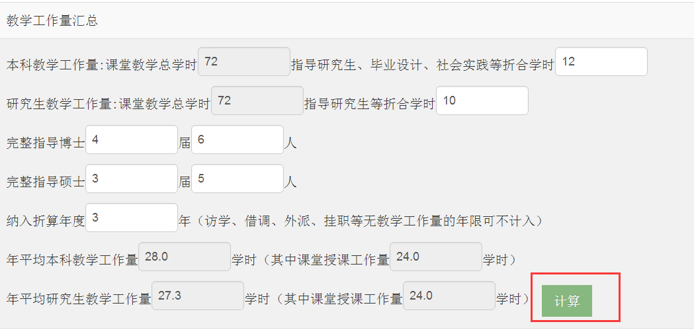
图2
注：
本科教学工作量:课堂教学总学时等于所填本科生学时总合
研究生教学工作量:课堂教学总学时等于所填研究生学时总合
年平均本科教学工作量学时等于所填本科生学时总合除纳入折算年度
年平均研究生教学工作量学时等于所填研究生学时总合除纳入折算年度

7.“论文信息”版块可通过“引入”和“新增”两种方式来添加本人论文数据。所有“新增”数据根据学科不同自动推送到相关职能部门进行审核（“新增”论文、著作等科研成果推送职能部门审核仅限教师系列二、三、四、七级）。“引入”是从近五年相关联的CSSCI、EI、WOS、CSCD和社科院奖励期刊库中引入论文信息，其中WOS核心合集（含SCIE、SSCI、A&HCI）、EI、CSSCI、CSCD来源于图书馆建设的“武汉大学机构库”，论文信息更全面，可优先选择其中数据检索并引入论文。如果在所有论文库中没有检索到的论文信息，再通过“新增”按钮来手动添加论文信息。（注：所有成果需优先从库里检索引入）。
“武汉大学机构库”收录了全校老师近10年论文数据，若需参考相关数据，请点击http://10.113.4.29/#/，在首页选择登录，用一卡通账号和密码（同信息门户），则进入个人页面，在“我的成果--成果管理”界面，可以看到个人近10年论文成果。
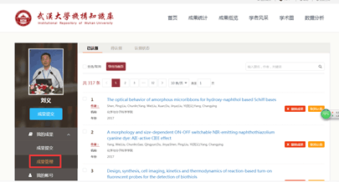

7.1“引入”，在点击引入按钮后，会弹出论文检索库的窗口，教师可先选择论文检索库，并通过输入论文名称或作者姓名（姓名拼音搜索请使用全称，如张小文Zhang, Xiaowen）搜索本人论文，勾选右侧方框后点击引入，引入成功后可继续选择其他检索库进行此操作。
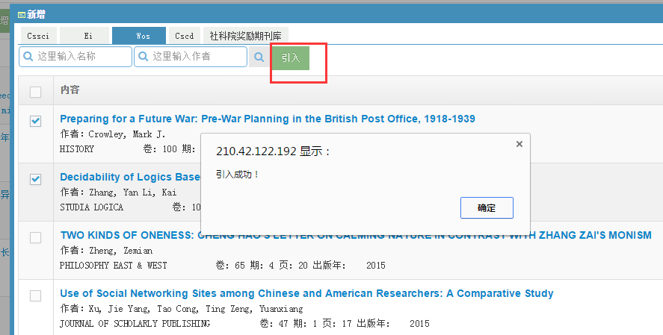
全部论文信息引入完毕后关闭论文检索库窗口即可。引入的全部内容会显示在主页面的“论文信息”中。其中后四项为手动添加部分（必填），点击右侧“编辑”按钮，在弹出框中完善信息并保存（注：带笔符号的即为需完善的部分，如果未完善则无法保存）。
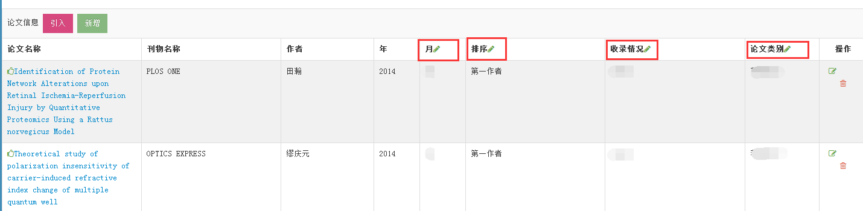
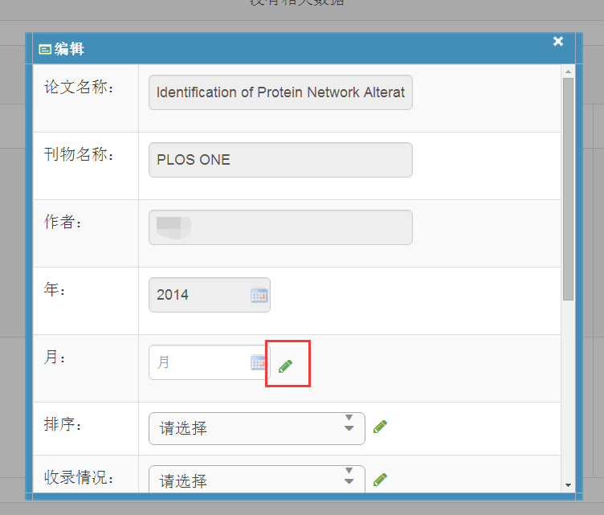
7.2“新增”，如果在论文库中没有检索到的论文，可点击“新增”按钮，在弹出的小窗口中添加论文信息并保存。

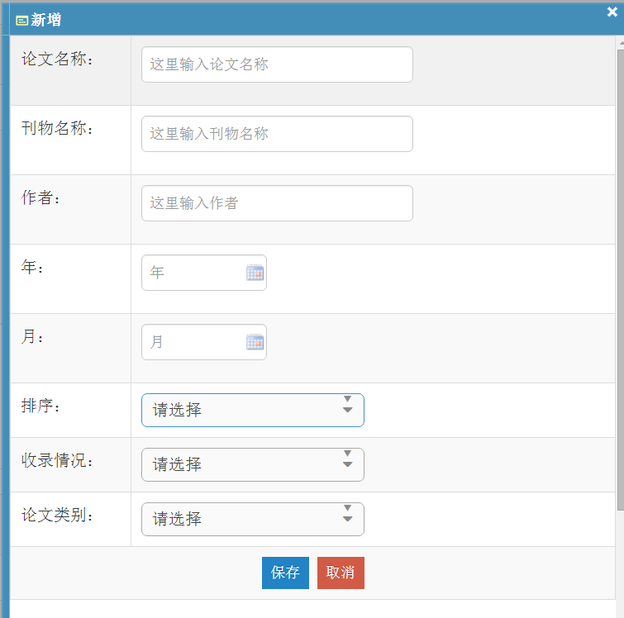
8.“著作信息”板块，如有著作信息的同样可以通过“引入”和“新增”添加著作成果。但通过“引入”的信息也需要手动编辑“排名”、“著作类别”、“出版社级别”和“本人字数”4个字段。
9．“项目信息”板块，项目信息的“引入”可从自科基金库、科发院奖励项目和社科院项目库中检索并引入。“引入”的信息需要手动编辑“项目类型”、“项目级别”、“个人经费”和“排名”4个字段。
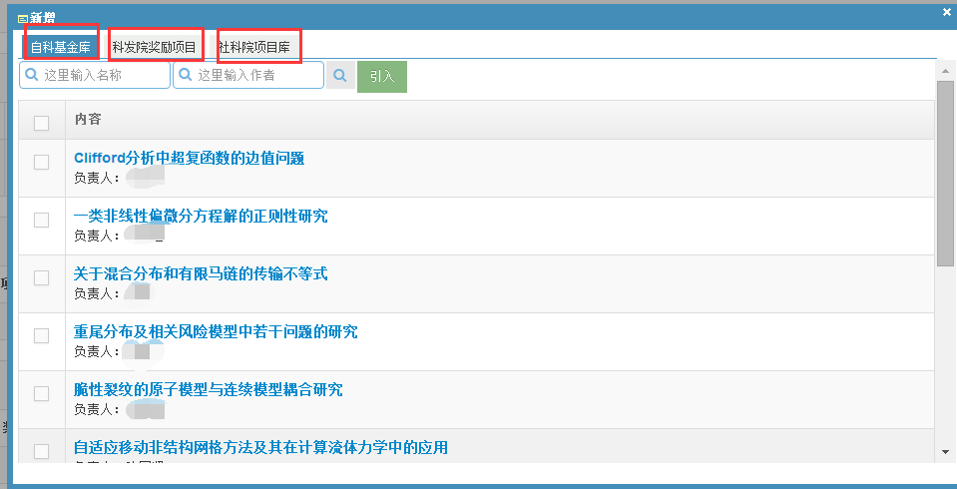
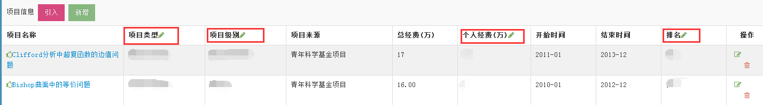
10．“奖励信息”板块，奖励信息的“引入”可从科发院奖励库和社科院奖励库中检索并引入。“引入”的信息需要手动编辑“获奖等级”、“奖励类型”、“奖励等级”和“排名”4个字段。
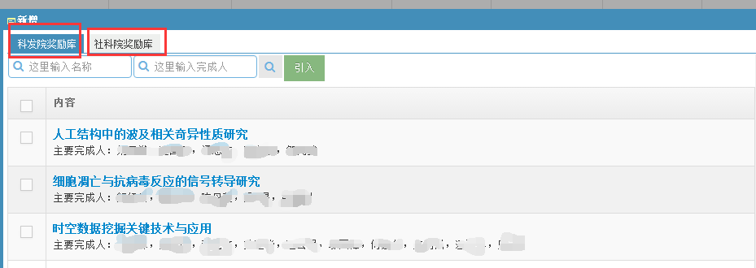
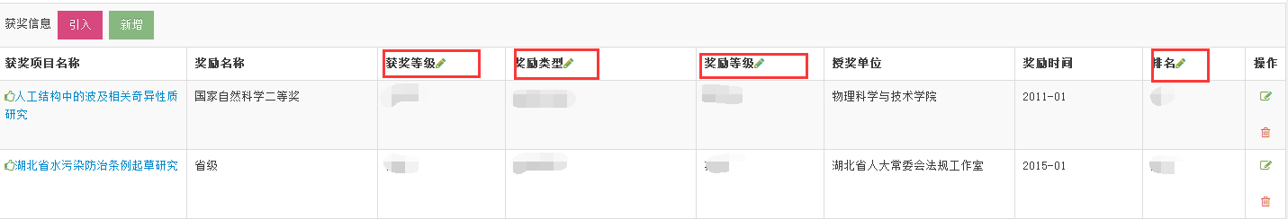
11．“专利信息”板块，奖励信息的“引入”可从发明专利和实用新型专利两个库中检索并引入。“引入”的信息需要手动编辑“授权国家”字段。
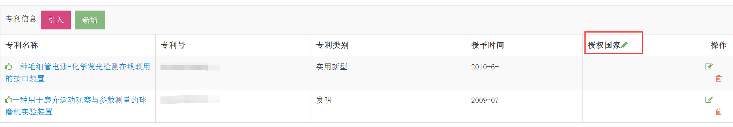
12．“咨询报告信息”板块，咨询报告信息的“引入”可从社科院研究报告库中检索并引入。“引入”的信息需要手动编辑“排名”字段。
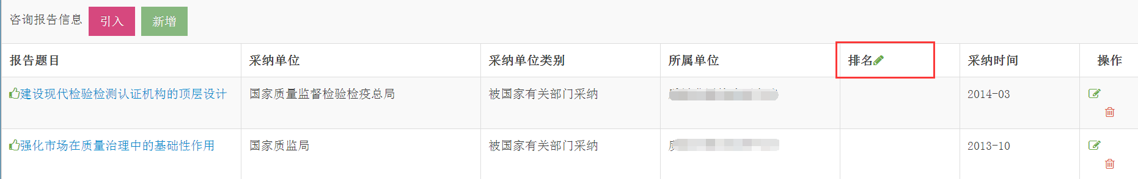
13. 添加附件是需把国际交流能力等佐证材料制作成PDF（含详细目录）上传。
14. 信息全部填写完成后，可点击“提交”按钮，在弹出的小窗口的“状态”栏显示“已提交”则完成此次申报（图1）。如未显示“已提交”则说明在填写的页面中有空白处，系统会在空白处出现提示“禁止为空”（如图2），需再次编辑完善后提交。
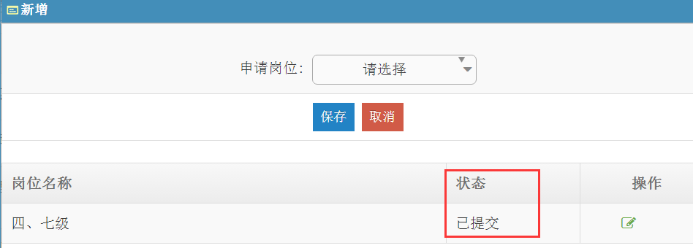
图1
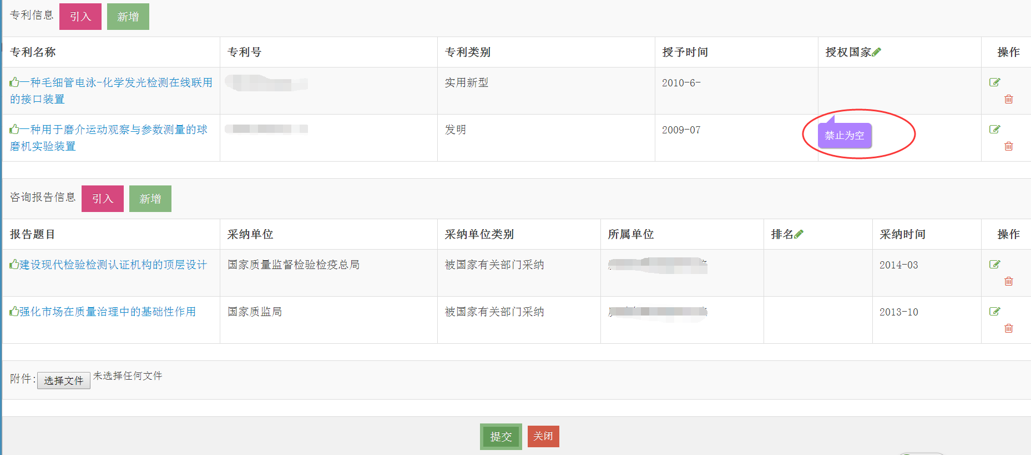
图2
15. 在提交成功后，如发现还需修改的地方，分两种情况：
15.1本人已提交，但学院管理员还未接收。请点击编辑按钮，进入主页面，在最下端点击“提回”按钮，方可进行再编辑、修改。

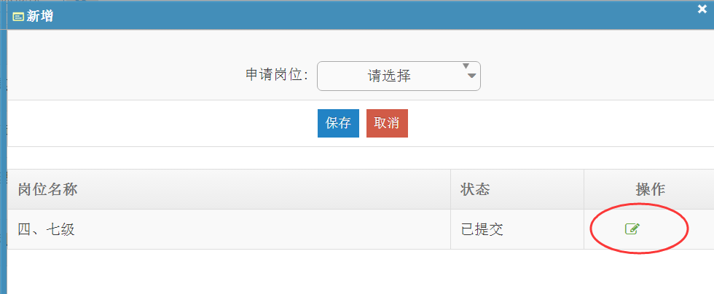
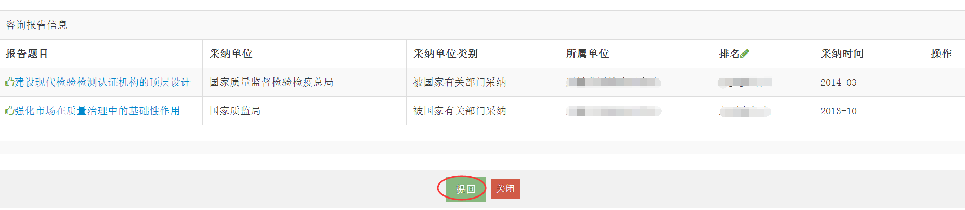
15.2本人已提交，学院管理员已接收时，教师无法再自行提回，请联系本院人事秘书。

注：教师系列申报二、三级岗位多一项符合表中选项条件（仅限教师系列申报二、三级岗位）。点击“新增”按钮，即可查看表1、表2、表3中条件。勾选个人满足表中选项，点击页面最下端“引入”，再与之前填写完成的论文、项目、著作、奖励等做“关联”。
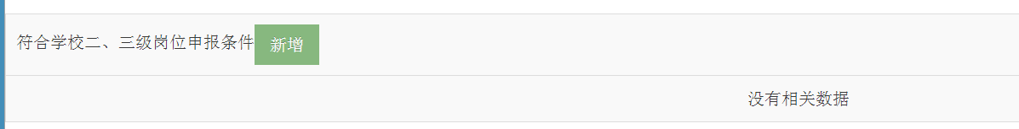
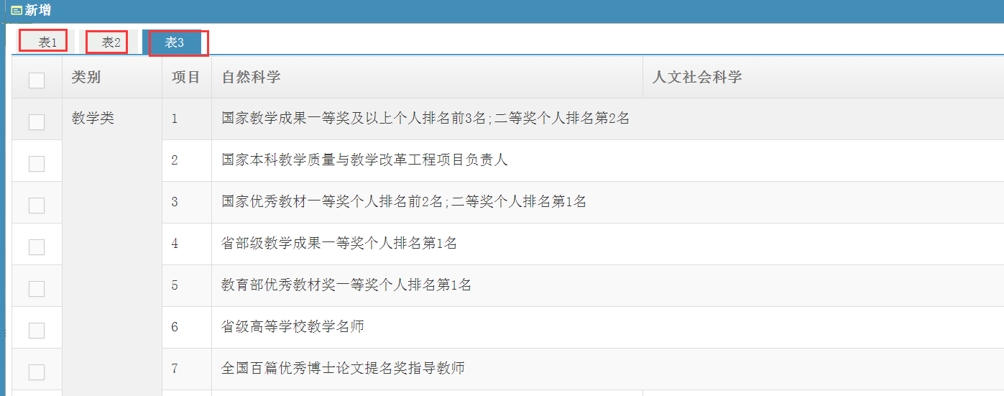
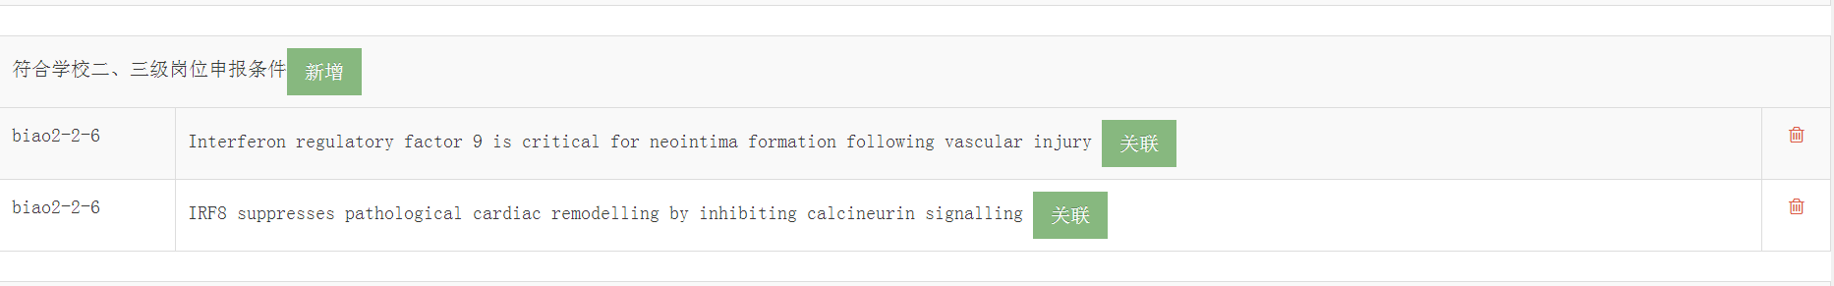

二、教师个人身份填报（学部评审）
——附属医院教师系列、附属医院卫生技术系列
注：经院系“教授会议”或“教授委员会”评选通过，推荐到学部准备参评的申报二、三、四、七级教师需进行如下操作。
1. 登陆申报系统
网址：http://210.42.122.192/zc/login_simpletoLogin，输入工号和密码,进入职称申报系统。
（注：建议使用360浏览器极速版模式）

2.再次进入之前个人填报的界面，点击“代表性成果完善”，在弹出的窗口中点击“操作”，进行代表性成果的勾选，勾选完毕后点击底部的提交。
（注：代表性成果勾选应小于等于15条，超过15条系统会自动提示不能提交，所勾选项均用做学部评审上会材料，请各位老师慎重完成该项操作。）
